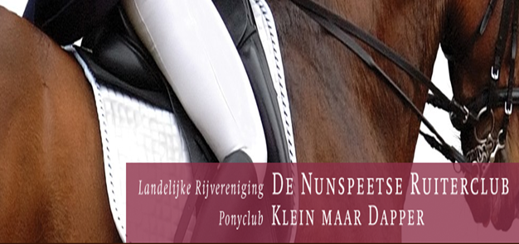

CLUBKAMPIOENSCHAPPEN 2019
VRIJDAG 18 EN ZATERDAG 19 OKTOBER
- Vrijdagavond 18 oktober dressuur paarden (bij grote deelname kan besloten worden de rubriek niet-concoursgaande paarden op zaterdagochtend te doen)
- Zaterdagmorgen 19 oktober dressuur pony’s (evt. paarden niet concoursgaand)
- Zaterdagmiddag 19 oktober springen paarden en pony’s
- Bij voldoende deelname: een apart klassement voor niet concoursgaande paardencombinaties. (Voor pony’s natuurlijk ook).
- Zaterdagavond 19 oktober v.a. 20.00 uur prijsuitreiking in de manege onder het genot van een hapje en drankje (koffie gratis, alle consumpties € 1,--). Alle ruiters, evt. aanhang en ouders zijn hier van harte welkom!
Geef je snel op bij Jenet Platte via SECRETARIAATNRCKMD@LIVE.NL Aanmelden kan tot en met zaterdag 12 oktober a.s.
Graag duidelijk aangeven:
- Naam van jezelf, van je paard/pony, de categorie van je pony en je combinatienummer (als je dat hebt).
- De klasse waarin je start, zowel van dressuur als springen (is dezelfde klasse waarin je start op wedstrijden, met springen hoogste klasse waarin je bent gestart of moest starten van 1-5 t/m 27-10 (B t/m ZZ). Start je nog niet op wedstrijden dan kunnen ponykinderen zich opgeven voor de Bixie klasse AA, A of B, paarden mogen BB of B starten. Graag ook aangeven of je wilt springen. Let op! We rijden de proeven van november!
- de voorlopige startlijsten worden ongeveer een week van te voren geplaatst op de website (www.nunspeetseruiterclub.nl) en Facebook. De definitieve startlijsten worden donderdag 17-10-2019 geplaatst.

